**BACCALAURÉAT PROFESSIONNEL**

**RÉPARATION DES CARROSSERIES**

**SESSION 2024**

E.1 - ÉPREUVE SCIENTIFIQUE ET TECHNIQUE

**Sous-épreuve E11 UNITÉ CERTIFICATIVE U11**

**Analyse d’un système technique**

**Durée : 3 heures** **Coefficient : 2**

**DOSSIER SUJET**

**Le dossier SUJET ne portera pas l’identité du candidat.**

**Ce dossier comprend 7 pages numérotées de DS 1/7 à DS 7/7.**

**Assurez-vous qu’il est complet.**

**DOCUMENTS ET MATÉRIELS AUTORISÉS**

L’usage de la calculatrice avec mode examen actif est autorisé.

L’usage de la calculatrice sans mémoire, « type collège », est autorisé.

Tout autre matériel est interdit.

Aucun document autorisé.

# mise en situation systÈme de suspension peugeot 3008

*Suite à un choc sur l’avant droit d’une Peugeot 3008, le rapport d’expertise indique que le véhicule est économiquement non réparable. Cependant, il indique également qu’il est techniquement réparable et le propriétaire souhaite sa réparation.*

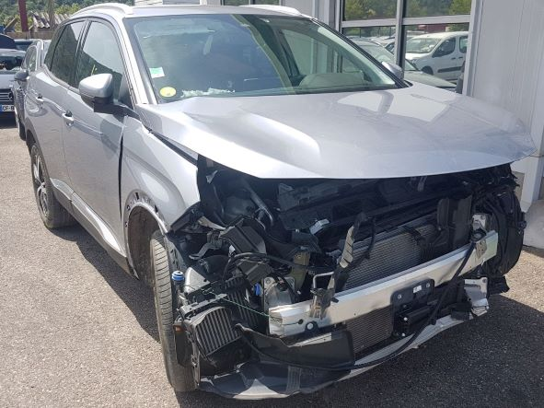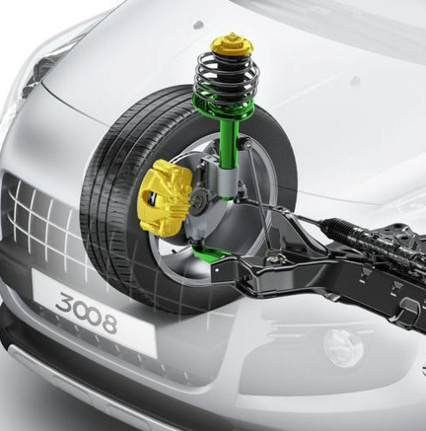

Zone étudiée

*Le rapport d’expertise fait état de déformations importantes des éléments de liaison au sol.*

*Votre travail préparatoire va consister à analyser le système de suspension afin de remplacer certains éléments et de vérifier la déformation du triangle de suspension.*

***Pour toutes les questions, rédigez vos réponses sur votre copie d’examen sauf lorsqu’il est indiqué de répondre sur document réponse DR.***

# Analyse du systÈme de suspension (30 points)

*L’analyse du système de suspension va permettre de mettre en évidence les liaisons mécaniques et les solutions constructives existantes afin de préparer le démontage et le remplacement des différents éléments.*

1. Sur le rapport d’expertise **DT 3/20**, **relever** les 4 éléments de liaison au sol pointés par l’expert. 2 points
2. **Identifier** les éléments du système de suspension, **DR 2/9**, en indiquant les repères des éléments. 2 points
3. À l’aide du diagramme d’analyse fonctionnelle du **DT 4/20**, **donner** la fonction des différents sous-systèmes, sur le **DR 3/9**. 3 points
4. À l’aide des documents techniques **DT 5/20** et **DT 8/20**, **identifier** les liaisons L3, L4, L5 et L6 en donnant le nom des liaisons sur le schéma cinématique sur le **DR 3/9**. 4 points
5. **En déduire** et **compléter** les tableaux des degrés de liberté de chaque liaison sur le **DR 4/9**. 4 points

*Pour la suite du démontage, l’étude va porter plus particulièrement sur les liaisons avec la fusée de roue (7) à savoir les liaisons L2 et L4.*

**Liaison L2 entre l’amortisseur (6) et la fusée de roue (7)**

1. Sur le **DR 4/9**, **repérer** en couleur sur la figure 1 les surfaces permettant la mise en position de l’amortisseur (6) avec la fusée de roue (7). 2 points
2. À l’aide des documents techniques **DT 9/20** et **DT 12/20**, **indiquer** le repère et la désignation des éléments de fixation. 2 points
3. **Compléter** sur le **DR 4/9** les caractéristiques de cette liaison en cochant les bonnes réponses. 2 points

**Liaison L4 entre le triangle de suspension (4) et la fusée de roue (7)**

1. Sur le **DR 5/9, repérer** en couleur sur la figure 2 les surfaces permettant la mise en position de la rotule (1) avec la fusée de roue (7). 1 point
2. **Indiquer** la forme de ces deux surfaces en contact en cochant la bonne réponse sur le **DR 5/9**. 1,5 point
3. À l’aide des documents techniques **DT 9/20** et **DT 13/20, indiquer** le repère et la désignation de l’élément permettant le serrage de la rotule. **Préciser** son rôle. 2 points
4. **Compléter** sur le **DR 5/9** les caractéristiques de cette liaison en cochant les bonnes réponses. 2,5 points
5. À l’aide des documents techniques **DT 17/20** à **DT 20/20**, **expliquer** la procédure de démontage de la **rotule de suspension** en précisant les outils utilisés. 2 points

# Analyse du triangle de suspension (28 points)

*Pour de justifier le remplacement du triangle de suspension (4), vous devez réaliser une étude statique afin de vérifier les efforts qu’il subit et la déformation qui en résulte.*

**Analyse statique du triangle de suspension (4)**

1. Le véhicule subit un choc latéral. L’intensité de la force du choc au point C est évaluée à **1500 daN**. On isole le triangle de suspension.

Dans le tableau sur le **DR 6/9, réaliser** le bilan des actions mécaniques subies par le triangle de suspension. 4 points

1. En prenant comme échelle des forces **1 cm = 150 daN, déterminer** graphiquement sur le **DR 7/9**,les forces identifiées précédemment. 6 points
2. **Compléter** le tableau des résultats des forces appliquées au triangle de suspension sur le **DR 7/9**. 4 points

**Analyse de la déformation du triangle de suspension (4)**

1. **Relever** sur la nomenclature **DT 9/20**, le matériau utilisé pour la fabrication du triangle de suspension (4). 1 point
2. **Relever**, à partir du **DT 7/20**, sa limite d’élasticité Re en Mpa. 2 points
3. À l’aide du formulaire **DT 6/20, calculer** la résistance pratique Rpe du triangle en prenant un coefficient de sécurité **k = 3**. 3 points
4. Sur la simulation des contraintes subies par le triangle de suspension donnée sur le **DR 8/9**, **entourer** la zone des plus fortes contraintes. 2 points
5. **Relever** sur l’échelle des contraintes la valeur maximale de la contrainte. 2 points
6. À l’aide du formulaire **DT 6/20**, **donner** la condition de résistance du matériau. 1 point
7. **Appliquer** la condition de résistance au triangle de suspension. La condition de résistance est-elle vérifiée ? 2 points
8. **Conclure** et **justifier** votre réponse. 1 point

# remontage des ÉlÉments de suspension (16 points)

*Vous procédez au remontage des éléments de suspension. Pour ce faire, vous devez identifier les solutions constructives au niveau des liaisons L1, L3, L5 et L6.*

**Liaison L1 entre le support d’amortisseur supérieur (2) et le châssis**

1. Sur le **DR 8/9, repérer** en couleur sur la figure 3 la surface en contact entre le support d’amortisseur supérieur (2) et le châssis. 1 point
2. À l’aide des documents techniques **DT 9/20** et **DT 10/20**, **indiquer** le repère et la désignation des éléments de fixation. 1 point
3. En exploitant le document technique **DT 15/20, donner** le couple de serrage nécessaire pour ces éléments. 1 point

**Liaison L3 entre la tige d’amortisseur (6) et le support d’amortisseur supérieur (2)**

1. **Repérer** en couleur sur la figure 4 du **DR 9/9** uniquement sur la tige d’amortisseur (6), les surfaces permettant la mise en position de cette dernière par rapport au support d’amortisseur (2). 2 points
2. À l’aide des documents techniques **DT 9/20** et **DT 11/20, indiquer** le repère et la désignation de l’élément permettant le maintien en position de la tige d’amortisseur (6) au support d’amortisseur (2). 1 point
3. À partir du **DT 15/20**, **donner** le couple de serrage de l’élément permettant le maintien en position de la tige d’amortisseur (6) au support d’amortisseur (2). 1 point
4. **Indiquer** quel outil on doit utiliser pour assurer le serrage au bon couple. 1 point
5. À partir du **DT 9/20**, **expliquer** comment est assurée la sécurité du maintien en position. 1 point
6. **Expliquer** quelle est la fonction de la forme hexagonale A en bout de la tige d’amortisseur (6). 1 point
7. Surle **DR 9/9, préciser** quelle est la fonction des 2 ergots C repérés sur la figure 5.1 point
8. En vous aidant des documents techniques **DT 9/20**et **DT 11/20, relever** le matériau des sous-éléments (2A) et (2B). 1 point
9. **Donner** 2 raisons de l’utilisation de ce matériau pour ces deux sous-éléments. 2 points

**Liaison L5 et L6 entre le triangle de suspension (4) et le châssis**

1. À l’aide des documents techniques **DT 9/20** et **DT 14/20, indiquer** les repères et la désignation des 2 éléments permettant la fixation du triangle de suspension (4) au châssis du véhicule. 1 point
2. **Donner** la fonction du Silent Bloc (17). 1 point

# contrÔles aprÈs remontage (6 points)

*L’ensemble des éléments de suspension sont remontés, certains contrôles et réglages doivent être effectués*.

1. À l’aide du document technique **DT 3/20**, **relever** sur le PV d’expertise l’ensemble des contrôles préconisés. 3 points
2. **Indiquer** le contrôle préconisé suite aux changements des éléments de suspension. 2 points
3. **Citer** une conséquence de l’absence de ce contrôle. 1 point